ལྷུན་གྲུབ་རྫོང་འགྲིམ་འགྲུལ་སྐྱེལ་འདྲེན་ཅུས་ཆ་འཕྲིན་
林周县交通局简报
第18期

林周县林周县交通运输局 2021年9月18日
林周县交通运输局组织综合行政执法部门联合开展货运车辆超限超载问题
集中整治行动

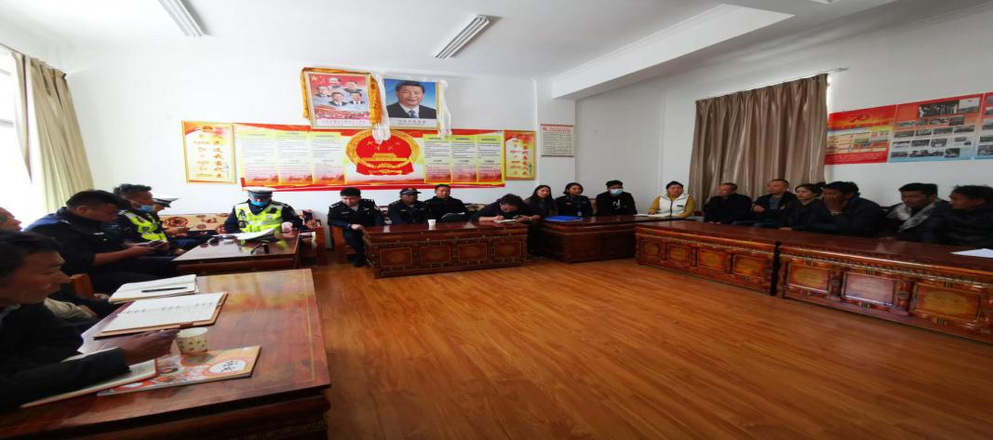
近期收到农牧民群众举报，由于中凯矿业公司运输车队车辆超载超限运输矿物，导致所经县道109线局部出现道路破损情况，我局于9月18日组织县市场监管局、县自然资源局、县城市管理局、县应急管理局，县交警大队等各执法部门对车辆超限超载问题开展联合监督检查。
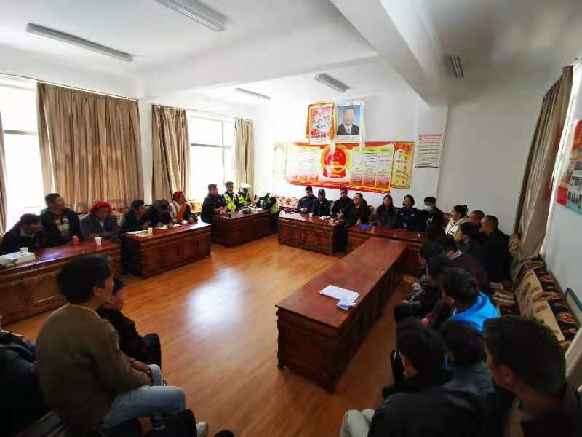
通过召集中凯矿业负责人、运输车队驾驶员进行现场协调解决，会上各相关执法部门提出了各自领域意见建议：县市场监管局对参会公司负责人及运输车队驾驶员强调安全生产工作的重要性和必要性，加强安全生产工作力度，要求必须按照安全生产相关法律法规开展工作；县自然资源局要求中凯矿业必须从源头解决超载超限问题，严格开展拉矿期间安全管理工作，禁止超限超载车辆放行，同时要求运输车辆驾驶员必须严格按照道路交通相关法律法规及运输矿石车辆实际承载量，确保运输车辆不得超载超重；县交通运输局、县交警大队对中凯矿业负责人、运输车队驾驶员宣讲《行政处罚法》、《公路法》、《超限运输车辆行驶公路管理规定》等相关法律法规，并分别下发运输车辆超载超限违规整改通知书，要求中凯矿业尽快采取有效措施，将受破损道路及时恢复，针对以上问题，要求在15日内整改到位，到截止日期我局将再次检查整改情况，逾期整改不到位的，我局将依法进行行政处罚。
通过此次专项整治，有力遏制了超载超限问题，取得了阶段性的成果。在下一步工作中，我局将进一步加强巡逻，加大检查力度，严厉打击超限超载行为，全力保障道路运输市场的健康发展，为全县农牧民群众出行提供安全保障。

报送：县委办、县政府办、县政协办、县人大办、县宣传部。
抄送：县应急管理局、县自然资源局、县扫黑办、县交警大队、
县综合执法大队、县委书记高军、人大主任格旦次仁、
常务副书记、县政府常务副县长韦国岭、政府副县长
张刚强。

